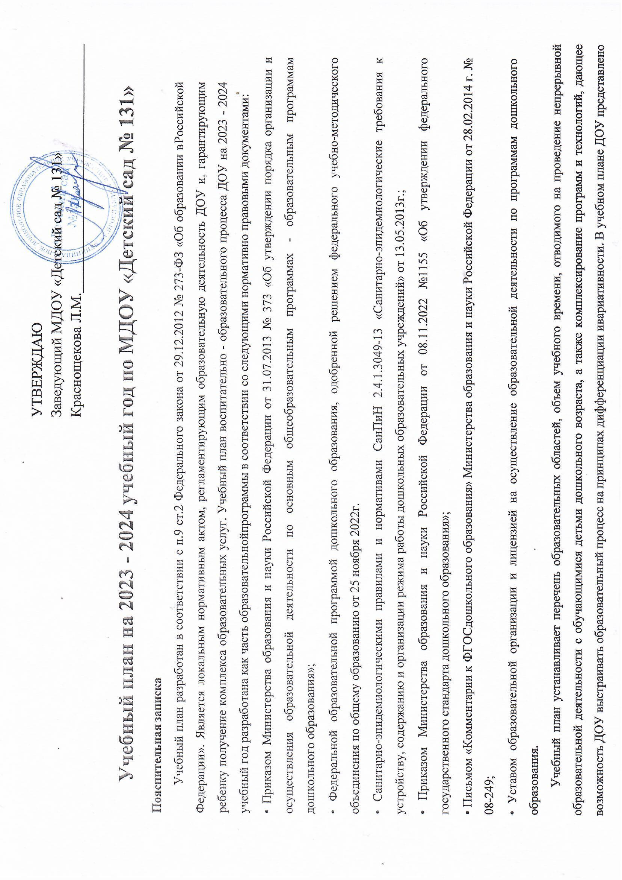
распределение объема недельной, месячной и годовой образовательной нагрузки. В основу учебного плана положен комплексно-тематический принцип построения образовательного процесса; решения программных образовательных задач в совместной деятельности взрослого и детей и самостоятельной деятельности дошкольников не только в рамках непрерывной образовательной деятельности, но и при проведении режимных моментов в соответствии со спецификой дошкольного образования. Таким образом, непрерывная образовательная деятельность рассматривается как важная, но не преобладающая форма организованного обучения детей. В работе с детьми используются различные формы работы: фронтальная, подгрупповая, индивидуальная, которые применяются с учетом возраста и уровня развития ребенка, а также сложности программного и дидактического материала на основе игровых подходов и интегративной технологии.

Формы организации:
Фронтальная
Работа со всей группой, единое содержание. Достоинствами формы являются четкая организационная структура, простое управление, возможность взаимодействия детей, экономичность обучения; недостатком - трудности в индивидуализации обучения.
Групповая (индивидуально - коллективная)
Группа делится на подгруппы. Число занимающихся может быть разным — от 3 до 8, 10 в зависимости от возраста и уровня обученности детей. Основания для комплектации: личная симпатия детей, общность интересов, уровни развития. При этом педагогу, в первую очередь, важно обеспечить взаимодействие детей в процессе обучения.
Индивидуальная
Позволяет индивидуализировать обучение (содержание, методы, средства), однако требует от ребенка больших нервных затрат; создает эмоциональный дискомфорт; неэкономичность времени обучения; ограничение сотрудничество с другими детьми.
Во всех возрастных группах непрерывная образовательная деятельность, требующая повышенной познавательной активности и умственного напряжения детей, проводится в первую половину дня и в дни наиболее высокой работоспособности детей (вторник, среда). Для профилактики переутомления детей её сочетают с образовательной деятельностью, направленной на физическое и художественно - эстетическое развитие детей.
В структуре учебного плана выделяются: обязательная часть и часть, формируемая участниками образовательных отношений (с учетом образовательных потребностей воспитанников и родителей, традиций и возможностей педагогического коллектива).
Учебный план обеспечивает выполнение «Образовательной программы «МДОУ «Детский сад № 131». В обязательную часть плана включены четыре образовательных области, обеспечивающих социально-коммуникативное, физическое, речевое, познавательное развитие детей.
2023- 2024 учебный год в ДОУ начинается 1 сентября 2023 г. и заканчивается 31 мая 2024 г. и составляет 36 учебных недель.
С 01 июня 2024 года по 31 августа 2024 года - летний оздоровительный период, во время которого с детьми проводятся организованные формы работы физической и художественно-эстетической направленности, развлечения, тематические досуги, проектная деятельность в рамках тематических недель, в соответствии с направлениями развития детей дошкольного возраста. В летний период не предусмотрено проведение непрерывной образовательной деятельности.
В середине учебного года (последняя неделя декабря) организуются зимние каникулы, во время которых проводится непрерывная образовательная деятельность только эстетически-оздоровительного цикла (музыкальная, двигательная, изобразительная). В начале учебного года (первые две недели сентября) и в конце учебного года (последние две недели мая) организуется мониторинг освоения образовательной программы (педагогическая диагностика).
Таким образом, продолжительность учебного года по организации непрерывной образовательной деятельности, направленной на познавательное, речевое и социально-коммуникативное развитие составляет 32 учебных недели, а физического и художественно-эстетического - 44 учебных недель.
На 1 сентября 2023 г. в ДОУ сформировано 11 возрастных групп:
- 3 группы раннего возраста;
- 2 комбинированные группы (ТНР) дошкольного возраста 3-4 года;
- 1 комбинированная группа (ТНР) дошкольного возраста 4-5 лет;
- 1 компенсирующая группа (ТНР) дошкольного возраста 4-5 лет;
- 2 комбинированные группы (ТНР) дошкольного возраста 5-6 лет;
- 2 комбинированные группы (ТНР) дошкольного возраста 6-7 лет.

Учебно-методическое обеспечение:
Социально - коммуникативное развитие
ШороховаО.А. «Играем в сказку» Антипина Е.А.«Театрализованная деятельность в детском саду» Петрова Т.П.,
Сергеева Е.Л. «Театрализованные игры в детском саду» Т.С. Комарова, Л.В. Куцакова, Л.Ю. Павлова «Трудовое воспитание в детском саду» Т.Д. Стульник «Нравственное воспитание в детском саду» В.И. Семенака «Уроки добра»

Н.Н. Авдеева, О.Л. Князева, Р.Б. Стеркина «Безопасность» Т.Ф. Саулина «Ознакомление дошкольников с правилами дорожного движения»
Познавательное развитие
Алешина Н.В. «Ознакомление дошкольников с окружающим и социальной действительностью», «Патриотическое воспитание дошкольников» Иванова Т.В. «Ребенок и окружающий мир» Соломенникова О.А. «Экологическое воспитание в детском саду» Рыжова Н.А. «Наш дом - природа» С.Н. Николаева «Методика экологического воспитания в детском саду» Цыбина О.В. «Ребенок и окружающий мир», «Неизведанное рядом» Тугушева Г.П., Чистякова А.Е.
«Экспериментальная деятельность детей среднего и старшего дошкольного возраста» Павлова Л.Н. «Развивающие игры
- занятия с детьми» Зубкова Н.М. «Опыты и эксперименты» Н.А. Арапова - Пискарева «Формирование элементарных математических представлений в детском саду» Колесникова Е.В. «Формирование элементарных математических представлений у дошкольников»; Сычева Г.Е. «Формирование элементарных математических представлений у дошкольников» В.П. Новикова «Математика в детском саду» В.Г. Житомирский, Л.Н. Шеврин
«Геометрия для малышей» Л.В. Куцакова «Конструирование и художественный труд в детском саду»
Речевое развитие
В.В.Гербова «Развитие речи в детском саду» Максаков А.И. «Развитие правильной речи ребёнка в семье», «Учите, играя» O. С.Ушакова «Программа развития речи детей дошкольного возраста в детском саду» Э.П. Короткова
«Обучение рассказыванию в детском саду» Е.В. Колесникова «Развитие звуковой культуры речи», «Развитие звуко
- буквенного анализа у детей» P. А. Жукова «Развитие речи» Художественно - эстетическое развитие
И.А. Лыкова «Программа художественного воспитания, обучения и развития детей 2- 7 лет «Цветные ладошки»» Е.В. Баранова, А.М. Савельева «От навыков к творчеству» Т.С. Комарова «Детское художественное творчество» О.А. Соломенникова «Радость творчества» Д.Н. Колдина «Рисование в детском саду», «Лепка в детском саду», «Аппликация в детском саду» Никитина А.В. «Нетрадиционные техники рисования» Казакова Р.Е. «Рисование с детьми дошкольного возраста» О.П. Радынова «Музыкальные шедевры» А.И. Буренина «Ритмическая мозаика» Т.Н. Суворова
«Танцевальная ритмика» И.М. Каплунова , И.А. Новоскольцева «Ладушки», «Топ-топ, малыш!» Т.Э. Тютюникова
«Программа музыкального воспитания детей дошкольного возраста «Тутти»»
Физическое развитие.
О.Ф. Григорьева, Г.Д. Корепанова, И.С. Морозова «Азбука здоровья» Степаненкова Э.Я. «Физическое воспитание в детском саду» Пензулаева Л.И. «Физкультурные занятия с детьми» Лайзане С.Я. «Физическая культура для малышей» М.А. Рунова «Двигательная активность ребёнка в детском саду» И.М. Воротилкина «Физкультурно- оздоровительная работа в ДОУ» М.Ю. Картушина «Быть здоровыми хотим»
Содержание данных программ предусматривает физическое, социально-личностное, познавательно-речевое и художественно-эстетическое развитие детей в соответствии с их возрастными и индивидуальными психофизиологическими особенностями и подготовку их к обучению в школе, а так же коррекционную работу по развитию речи. Примерный перечень и количество основных видов организованной образовательной деятельности соответствуют примерному перечню основных видов организованной образовательной деятельности в дошкольном учреждении и программам коррекционно-развивающей работы.
Продолжительность основных видов организованной образовательной деятельности соответствует действующему СанПиН 2.4.1.3049-13:
- для детей 1,5 -3 лет - не более 10 мин
- для детей 3 – 4 лет - не более 15 мин.,
- для детей 4 – 5 лет - не более 20 мин.,
- для детей 5 – 6 лет - не более 25 мин.,
- для детей 6 – 7 лет - не более 30 мин.,
В представленном учебном плане в соответствии с режимом дня выделено специальное время для ежедневного чтения детям. Во всех возрастных группах чтение художественной литературы является образовательной деятельностью в ходе режимных моментов или самостоятельной деятельностью детей. Для детей 1,5-3 лет длительность чтения, с обсуждением прочитанного составляет 5-10 минут, 3-4 и 4-5 лет - 10-15 минут, для детей 5-6 лет – 15-20 минут, для детей 6-7 лет – 20-25 минут.
Вариативная часть программы включает совместную деятельность воспитателя и детей. Содержание вариативной части учебного плана не превышает допустимой нагрузки по всем возрастным группам. Один условный час отводится для дополнительных занятий в кружках, студиях, секциях по выбору для детей младшего и среднего дошкольного возраста, в старших и подготовительных к школе группах – 2 условных часа.
Учебный день делится на 3 блока:
- образовательный блок 1 половины дня включает в себя:
- совместную деятельность воспитателя и детей;
- свободную самостоятельную деятельность детей.
- непосредственно образовательная деятельность – организованное обучение (в соответствии с сеткой занятий)
- образовательный блок 2 половины дня включает в себя: - индивидуальную коррекционную работу;
- совместную деятельность воспитателя и детей по различным направлениям (в соответствии с расписанием занятий совместной деятельности воспитателя и детей вне занятий)
- самостоятельную деятельность ребенка.
Организация деятельности взрослых и детей по реализации и освоению образовательной программы осуществляется в двух основных моделях организации образовательного процесса – совместной деятельности взрослого и детей и самостоятельной деятельности детей.
Решение образовательных задач в рамках первой модели – совместной деятельности взрослого и детей - осуществляется как в виде организованной образовательной деятельности (не сопряженной с одновременным выполнением педагогами функций по присмотру и уходу за детьми), так и в виде образовательной деятельности, осуществляемой в ходе режимных моментов (решение образовательных задач сопряжено с одновременным выполнением функций по присмотру и уходу за детьми – утренним приемом детей, прогулкой, подготовкой ко сну, организацией питания и др.). Непосредственно образовательная деятельность реализуется через организацию различных видов детской деятельности (игровой, двигательной, познавательно-исследовательской, коммуникативной, продуктивной, музыкально-художественной, трудовой, а также чтения художественной литературы) или их интеграцию с использованием разнообразных форм и методов работы, выбор которых осуществляется педагогами самостоятельно в зависимости от контингента детей, уровня освоения образовательной программы и решения конкретных образовательных задач.
Объем самостоятельной деятельности как свободной деятельности воспитанников в условиях созданной педагогами предметно-развивающей образовательной среды по каждой образовательной области не определяется. Общий объем самостоятельной деятельности детей - 3-4 часа в день для всех возрастных групп.
В течение двух недель в сентябре (до образовательной работы) и мае (после образовательной работы) проводится комплексная психолого-педагогическая и логопедическая диагностика как адекватная форма оценивания результатов освоения образовательной программы детьми дошкольного возраста.

УЧЕБНЫЙ ПЛАН
на 2023-2024 учебный год

Образовательная область | Базовый вид деятельности | группа раннего возраста (1,5-3года) |  |  | Дошкольная группа (3- 4 года) |  |  | Дошкольная группа (4 -5 лет) |  |  | Дошкольная группа (5-6 лет) |  |  |  | Дошкольная группа (6-7 лет)
 |  | Обязательная часть
 |  | Продолжительность занятий
 |  | до 10 мин |  |  | 15 мин |  |  | 20 мин |  |  | 25 мин |  |  |  | 30 мин
 |  | Количество занятий
 |  | неделя | год |  | неделя |  | год |  | неделя | год |  |  | неделя | год |  | неделя |  | год
Физическое развитие | Физическая культура в  помещении | 2 | 64 |  |  | 2 | 64 |  | 2 | 64 |  |  | 2 | 64 |  | 2 |  | 64
 | Физическая культура на воздухе | - | - |  |  | 1 | 32 |  | 1 | 32 |  |  | 1 | 32 |  | 1 |  | 32
Познавательное развитие | Ознакомление с окружающим миром | 1 | 32 |  |  | 1 | 32 |  | 1 | 32 |  |  | 2 | 64 |  | 2 |  | 64
 | Формирование элементарных математических представлений | - | - |  |  | 1 | 32 |  | 1 | 32 |  |  | 1 | 32 |  | 2 |  | 64
 | Познавательно- исследовательская деятельность/ игры с дидактическим материалом | 2 | 64 | В интеграции, во всех формах педагогической деятельности
 | Конструктивно- модельная деятельность/игры со строительным материалом | 1 | 32 | В интеграции (ФЭМП)
Речевое развитие | Развитие речи | 2 | 64 |  |  | 1 | 32 |  | 1 | 32 |  |  | 2 | 64 |  | 2 |  | 64
 | Чтение художественной литературы | В интеграции, во всех формах педагогической деятельности
 | Коммуникативная | В интеграции, во всех формах педагогической деятельности
Художественно- эстетическое развитие | Рисование | - | - |  |  | 1 | 32 | 1 |  | 32 |  | 2 |  | 64 |  | 2 | 64
 | Лепка | - | - |  |  | 0,5 | 16 | 0,5 |  | 16 |  | 0,5 |  | 16 |  | 0,5 | 16
 | Аппликация | - | - |  |  | 0,5 | 16 | 0,5 |  | 16 |  | 0,5 |  | 16 |  | 0,5 | 16
 | Музыка | 2 | 64 |  |  | 2 | 64 | 2 |  | 64 |  | 2 |  | 64 |  | 2 | 64
Социально- коммуникативное развитие | Трудовая |  |  |  | в интеграции (ручной труд)
 | Общение | В интеграции, во всех формах педагогической деятельности
 | Игровая | В интеграции, во всех формах педагогической деятельности
 | ИТОГО | 10 | 320 |  |  | 10 | 320 | 10 |  | 320 |  | 13 |  | 416 |  | 15 | 448
 |  |  |  |  | Вариативная часть
Речевое Социально- коммуникативное Познавательное | Коррекционно- развивающая (учитель-логопед, педагог-психолог) |  |  |  |  | - | - | - |  | - |  | 2 |  | 64 |  | 3 | 96
 |  | 10 |  |  |  | 10 |  | 11 |  |  |  | 15 |  |  |  | 18

В середине времени, отведенного на ООД статического характера, проводят физкультминутку. Перерывы между периодами ООД - не менее 10 минут. Во время ООД, требующей повышенной познавательной активности и умственного напряжения детей проводится две физкультминутки.

